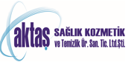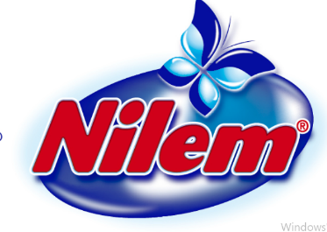

İÇERİK VERİ BELGESİ

Ürün Adı: Nilem Bitkisel Çok Amaçlı Temizleyici
Üretici Firma Bilgileri: Aktaş Sağlık Kozmetik Ve Temizlik Ürünleri San. Tic. Ltd. Şti.
Esentepe Mah. Sultangazi Küçük Sanayi Sit. 2954 Sok. D Blok Sultangazi/İSTANBUL
Telefon: 0212 595 08 88 E-Posta: info@aktassaglik.com.tr
Web: nilem.com.tr

HAMMADDE İSMİ
Bitkisel Reçine
Bitkisel Gliserin
Himalaya Tuzu
Karbonat
Soda
Su

